
Trabajo Práctico Obligatorio
Desarrollo de Aplicaciones 1
TPO Grupo nn

Título del Trabajo

AgendaSalud

Autores:

- Guerrero, Francisco
- Vargas, Federico
- Zanzottera, Mateo

Docente:
- Narducci, Adrian Alberto
- Peña, Alejandro Francisco

Versión: 1.0
Fecha entrega: 09/10/2026

INDICE

1. Nombre provisorio de la aplicación 3
2. Descripción del problema 3
3. Usuario o usuarios principales 4
4. Contexto de uso 4
5. Propuesta de solución 5
6. Justificación de porqué la solución debe ser móvil 5
7. Caso de negocio o propuesta de valor 5
8. Alcance y fuera de alcance 6
9. Requisitos funcionales 6
10. Requisitos no funcionales 8
11. Diseño de figma con wireframe inicial 9
12. Flujo de pantallas 10
13. Diagrama de arquitectura 11
14. Estrategia de almacenamiento 13
15. Tecnologías previstas a utilizar 13
16. Repositorio de trabajo 14
17. Integrantes, roles y responsabilidades 15
18. Declaración de uso de IA 16

Nombre provisorio de la aplicación

Determinamos el nombre preliminar AgendaSalud para representar cual problema que resolvemos mediante la creación de una app como herramienta

Descripción del problema

Los profesionales independientes de psicología, psicopedagogía y fonoaudiología suelen administrar su actividad combinando calendario, WhatsApp, notas, planillas en papel y existe un problema con la gestión de turnos cuando se registra en una agenda física porque es complejo mantenerla actualizada con asistencia, reprogramaciones, cancelaciones y adicionalmente cuando el cobro de la sesión no queda saldado completamente, resulta poco ágil llevar el registro de una sesión a la otra sin perder tiempo administrativo.

Problemas concretos
- Agenda fragmentada: dificultad para distinguir rápidamente horarios ocupados, disponibles y bloqueados
- Reprogramaciones manuales: se consulta el calendario, se conversa por WhatsApp y luego se debe recordar actualizar el turno cuando cambia
- Falta de trazabilidad financiera: sesiones cobradas, medio de cobro, sesiones pendientes y saldo por paciente quedan dispersos entre whatsapp y agenda física
- Cancelaciones repetidas: no existe una vista simple del acumulado anual por paciente
- Agenda profesional no clínica: vacaciones, cursos y eventos compiten por los mismos horarios que los turnos y no hay forma rápida de ver el calendario con restricciones
- Privacidad: los datos del paciente requieren mayor protección que una libreta, chat o planilla en Excel sin controles

Usuario o usuarios principales

El perfil principal propuesto es un profesional independiente que atiende de manera individual, utiliza un teléfono, administra su propia agenda y gestiona los cobros de sesiones.

Contexto de uso

Puede atender en uno o varios consultorios o de forma virtual y necesita acceder a su agenda rápidamente para verificar los próximos turnos de atención que tiene en el día.
Escenario principal: el profesional abre la agenda, elige un paciente, selecciona un horario disponible y guarda el turno. Al finalizar la sesión registra su importe y un cobro total o parcial. La ficha del paciente refleja el saldo actualizado.
La aplicación permite que la gestión de la agenda y cobros se lleve mediante el uso de un celular, reemplazando la agenda en papel y que esté siempre disponible al alcance siempre; El celular ya es parte de la vida cotidiana al contrario de la agenda física en papel que normalmente no es transportada de lugar en lugar, es nuestra mirada según la computación ubicua de Mark Weiser.
La pantalla inicial muestra los turnos del día, nos permite informar como completadas y registrar el cobro o bien el saldo pendiente de cobro. Nos permite cancelar una sesión por necesidades del profesional y conectar a Whatsapp para enviar el mensaje al paciente. También gestionamos los bloqueos de calendarios en fechas que se definen en la aplicación para evitar proponer turnos en fechas incorrectas.
El diseño de la pantalla reduce la carga cognitiva con una navegación simple con etiquetas claras, valores editables y confirmación visible al usuario sobre las acciones que se ejecutan. No se muestran nombres en notificaciones de pantalla bloqueada ni se envían mensajes automáticamente.

Propuesta de solución

AgendaSalud permite a un profesional de salud independiente de psicología, psicopedagogía y fonoaudiología controlar la agenda de sus pacientes, registrar cobros y saldos pendientes, así como también el registro de los periodos sin agenda disponible con alertas para el profesional y permitiendo llevar consigo en todo momento la agenda al utilizar su propio dispositivo móvil de uso cotidiano. Nuestra aplicación funciona en forma off-line aún sin conexión utilizando almacenamiento local en el propio dispositivo en la versión gratuita y en la versión paga utiliza un backend para aumentar la capacidad de almacenamiento, con opciones de backup regulares para recuperar agenda ante problemas o cambios de dispositivo. en una aplicación local para un profesional y un dispositivo.

Justificación de porqué la solución debe ser móvil

Tiene sentido como app móvil debido a la necesidad de una disponibilidad inmediata entre sesiones con poco tiempo entre cada una y la movilidad normal requiere tener consigo la agenda al alcance de la mano para actualizar cambios y una página web o aplicación de escritorio utilizada en una computadora, puede resolver parte de la gestión aunque sin la movilidad y ubicuidad que proporciona una app móvil.

Caso de negocio o propuesta de valor

El valor inicial es brindar una app que ayude a los profesionales independientes de salud de psicología, psicopedagogía y fonoaudiología en la gestión de sus agendas y registro de cobros, trabajando de manera off-line con almacenamiento en el propio dispositivo. Buscamos reducir duplicación de datos en papel y agenda tradicional del celular, obtener mejor visibilidad de deudas y conocer la disponibilidad de agendas en todo momento.
La monetización es la opción que permite mediante un pago mensual, contar con reportes avanzados, exportaciones de reportes y copia de seguridad manual o automática almacenada localmente y en forma remota con una backend.
Evaluamos quizás mantener el desarrollo como una solución gratuita, aunque es complejo el mantenimiento y evolución tecnológica necesarios sin que los usuarios paguen por el servicio. Para que la app siga activa debe evolucionar técnicamente acompañando los cambios de Android, en caso contrario podrá ser dada de baja del play store.

Alcance y fuera de alcance

El alcance inicial incluye alta de pacientes, agenda de sesiones, bloqueos de agenda, registro de cobros, ver saldos por paciente y reprogramación manual con opción para abrir WhatsApp. Datos cifrados en el propio teléfono.

Una fase de evolución de la app incluye las funciones:
- Acceso desde navegador
- Recordatorios automáticos por Whatsapp a pacientes opcionales

Como fuera de alcance actual y a mediano plazo tenemos a los siguientes temas:
- Integración con ARCA para emisión de factura y envío a pacientes
- Integración con obras sociales y prepagas
- Registro de historial de sesiones con pacientes
- Registro de información sensible del paciente

Requisitos funcionales
A continuación detallamos los requerimientos funcionales principales de la solución definida.

ID | Título | Usuario
RF01 | Gestionar pacientes | Profesional independiente
Descripción
El profesional podrá crear, editar, buscar y desactivar pacientes. Puede consultar turnos, saldo y cancelaciones anuales en su ficha.
Criterio de aceptación
Dado un nombre válido, al guardar el paciente aparece en la lista y sigue disponible tras cerrar la app. Un paciente desactivado conserva su historial y no puede seleccionarse para nuevos turnos.

ID | Título | Usuario
RF02 | Gestionar agenda de sesiones | Profesional independiente
Descripción
El profesional podrá crear turnos, consultar espacios libres y ocupados, bloquear períodos, reprogramar, cancelar y completar sesiones.
Criterio de aceptación
Se pueden registrar agendas en un horario determinado. Se impide registrar turnos en horario superpuestos.

ID | Título | Usuario
RF03 | Gestionar bloqueo de agendas | Profesional independiente
Descripción
El profesional podrá bloquear períodos en los que no atenderá pacientes informando el motivo.
Criterio de aceptación
Se permite bloquear períodos de agenda informando el motivo. Se impide registrar sesiones en periodos bloqueados.

ID | Título | Usuario
RF04 | Registrar cobros y consultar saldos | Profesional independiente
Descripción
El profesional podrá registrar un pago asociado a una sesión completada, indicando monto, fecha y medio efectivo o Mercado Pago.
Criterio de aceptación
Para un cargo de $20.000 y un cobro de $8.000, el pendiente es $12.000. Un pago adicional de $12.000 deja saldo cero. Montos negativos, cero o superiores al pendiente se rechazan; el resultado persiste sin conexión

ID | Título | Usuario
RF05 | Comunicar reprogramación por whatsapp | Profesional independiente
Descripción
El profesional podrá abrir WhatsApp desde el turno reprogramado con un borrador revisable que indique nueva fecha y hora.
Criterio de aceptación
Después de guardar el cambio local, al tocar WhatsApp se abre un borrador con el destinatario disponible. El usuario confirma el envío en WhatsApp. Si la aplicación externa no está disponible, se ofrece copiar el texto; el turno permanece reprogramado sin afirmar que el mensaje fue entregado.

Requisitos no funcionales

ID y dimensión | Criterio verificable
RNF01 Offline | Los cuatro flujos de registro y consulta locales funcionan en modo offline, el envío externo queda sujeto a que el usuario realice la acción en WhatsApp.
RNF02 Seguridad | La base local se cifra con una solución de cifrado SQLite compatible con Room, la clave se protege con Android Keystore. Una copia de la base no debe permitir leer nombres sin la clave.
RNF03 Privacidad | No se incluyen datos de pacientes en logs, analítica ni copias automáticas. No se incorporan permisos de contactos, cámara o ubicación.
RNF04 Acceso | El acceso requiere autenticación del dispositivo, la app vuelve a bloquearse al permanecer en segundo plano más de 2 minutos.
RNF05 Accesibilidad | Objetivos táctiles de al menos 48 dp, texto escalable al 200 %, etiquetas para TalkBack y estados identificables sin depender solo del color.
RNF06 Rendimiento | Con 500 pacientes y 5.000 turnos ficticios, consultas locales en menos de 1 segundo en al menos 95 de 100 mediciones sobre el equipo de prueba declarado.
RNF07 Confiabilidad | Un fallo de guardado no muestra éxito ni deja pagos o cargos parciales. La operación puede reintentarse sin duplicados.
RNF08 Compatibilidad | Versión mínima propuesta Android 8 API 26, verificar flujos en esa versión y en una versión reciente disponible, registrando dispositivo y versión.
RNF09 Mantenibilidad | Las reglas de saldo y superposición se prueban sin Compose ni Android y la UI accede a datos a través de ViewModel y repositorios.

Diseño de figma con wireframe inicial

Prototipo de pantallas preliminar con dibujo básico y dibujos mejorados, ambos de baja calidad

Link a archivo en FIGMA con wireframe inicial: https://www.figma.com/design/rgXvOl5ZgXYwsMAkkrWbtS/Wireframe-Problema-TPO-agenda-medica?node-id=0-1

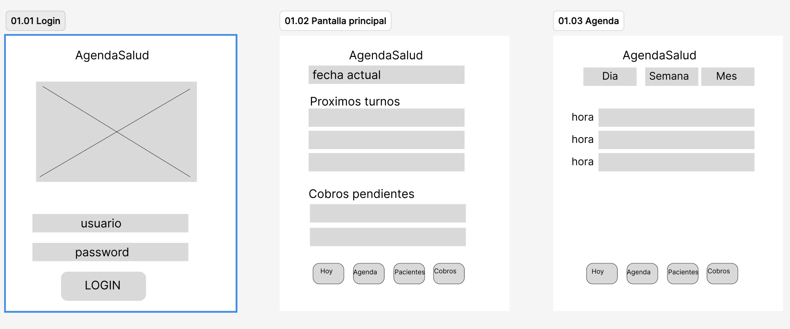

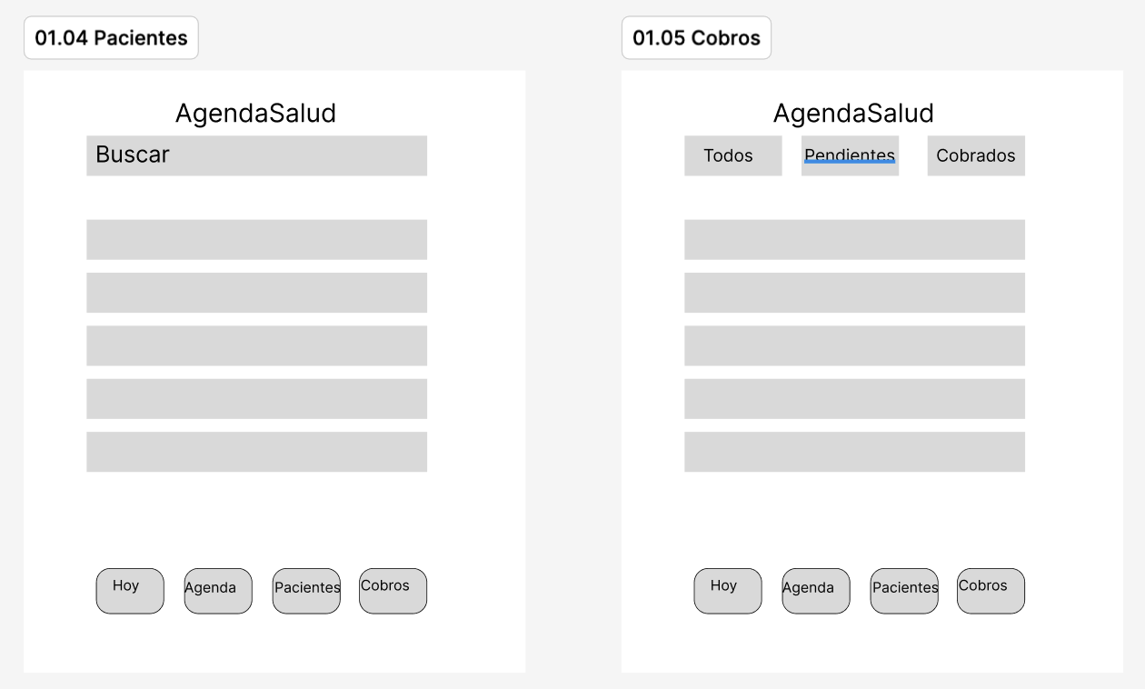

Flujo de pantallas

Flujos de pantallas preliminares para confirmar diseño de usabilidad.
Link a figma con flujo de pantallas: https://www.figma.com/design/rgXvOl5ZgXYwsMAkkrWbtS/Wireframe-Problema-TPO-agenda-medica?node-id=70-1068
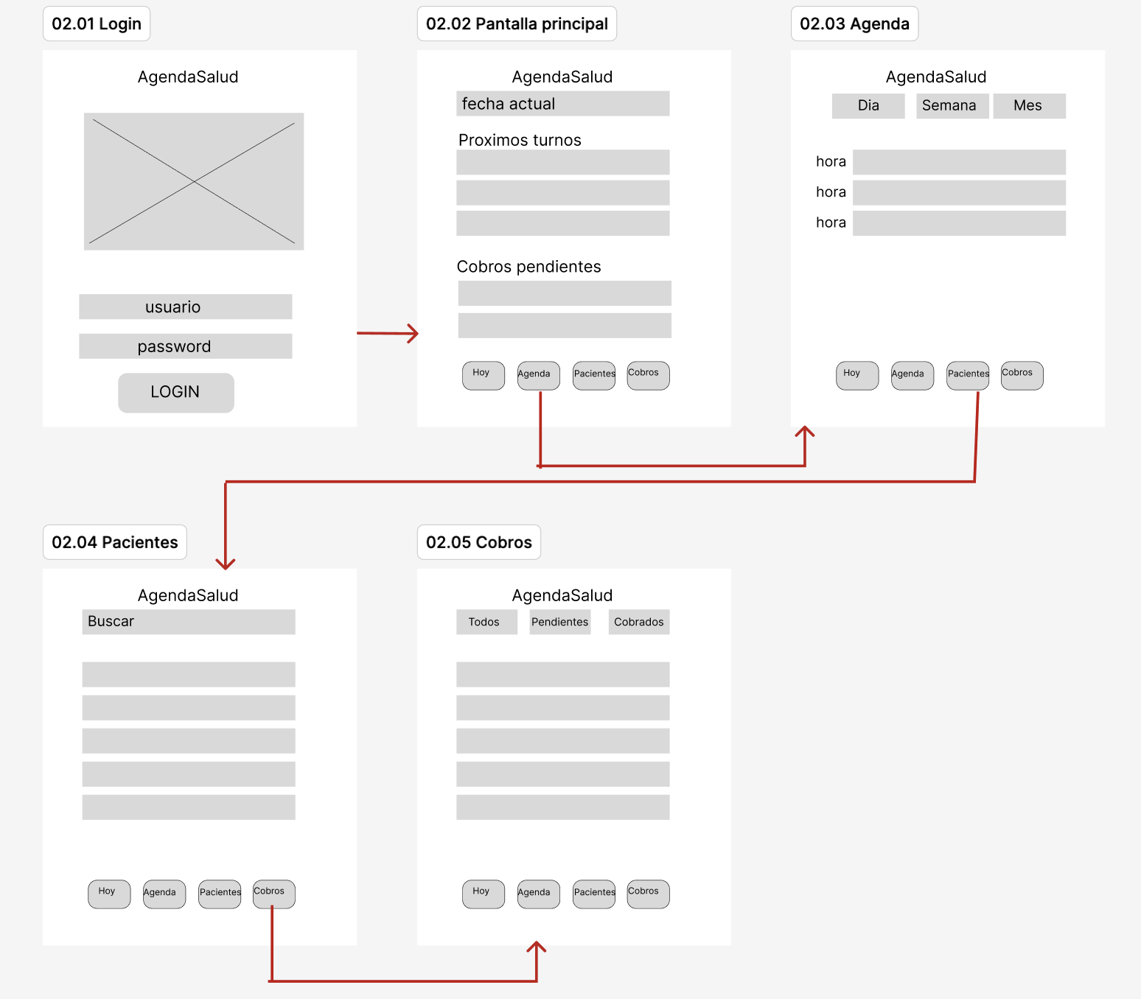

- Agendar: Agenda → Nuevo turno → Detalle.
- Cobrar: Completar sesión → Registrar cobro → Saldo actualizado
- Reprogramar: Detalle → Nueva fecha → Cambio guardado → Borrador WhatsApp
- Vacaciones y cursos: Agenda→Bloquear período

Diagrama de arquitectura

La UI no consulta DAO directamente. El dominio no depende de Compose ni de Room. Las interfaces residen en dominio y sus implementaciones en datos. Esta separación permite verificar reglas sin un teléfono y sustituir la persistencia sin cambiar los casos de uso.
Presentación: Pantallas Compose y ViewModels, responsables de convertir eventos en acciones y presentar datos y errores.
Dominio: modelos, reglas e interfaces de repositorio; casos de uso para reservar, completar una sesión y registrar un cobro.
Datos: implementación de repositorios, DAO Room, entidades y conversión a modelos de dominio.

Flujo de datos: Las acciones bajan por las capas y las consultas de Room se observan mediante Flow, el ViewModel las transforma en UiState y Compose representa el resultado. Los errores regresan como estados explícitos y solo cuando logramos una escritura confirmada damos un feedback de éxito.
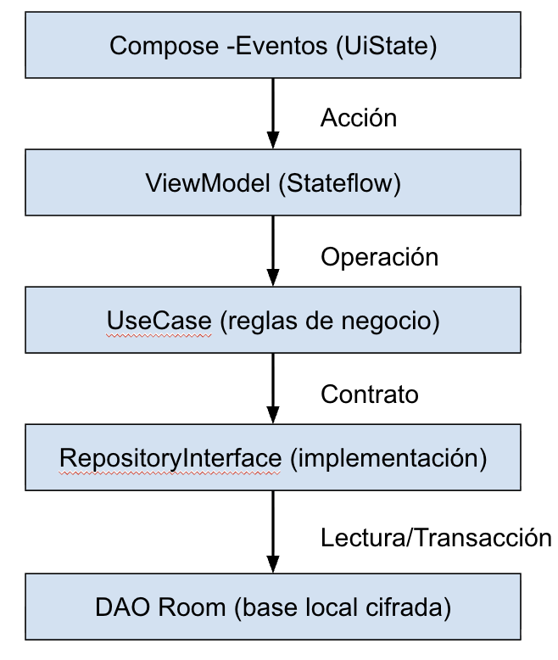
Topología: aplicación y datos administrativos dentro del teléfono. WhatsApp es una aplicación externa que se conecta y solo recibe el borrador seleccionado para que el usuario complete, modifique y envíe el mensaje finalmente. No hay servidor ni base remota de AgendaSalud.

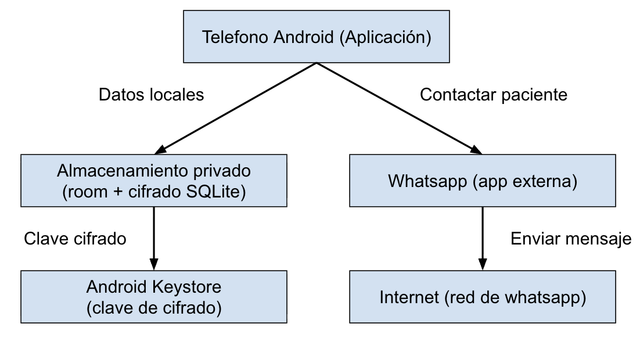

Estrategia de almacenamiento

Todos los datos son generados por el profesional mediante carga manual y no provienen de APIs externas. El saldo y el contador anual son consultas calculadas mirando la información almacenada por cada paciente. Se usan claves foráneas, transacciones y restricciones para preservar la integridad de los datos. Los turnos se ordenan por fecha y hora, con la zona horaria local del dispositivo seteada.
Seguridad prevista: cifrar la base y sus archivos auxiliares con el motor elegido y guardamos la clave de base para acceso mediante Android Keystore. No incluiremos datos sensibles en el backup automático y evitaremos archivos temporales sin cifrar.
Si se pierde el dispositivo, se desinstala la app o se pierde la clave, esta versión no ofrece recuperación de los datos.
- Reserva: verificar turno y bloqueo en la misma operación de escritura persistiendo los datos en el dispositivo
- Finalización: cambiar estado y crear CargoSesion de manera atómica para grabar en ese momento los datos
- Cobro: comprobar pendiente e insertar pago en una transacción, llamado desde la opción de finalización para continuar con el proceso más ágilmente sin ir a otro menu adicional

Entidad | Datos y relaciones principales
Paciente | id, nombre, teléfono opcional y activo. Relación 1 a N con Turno.
Turno | id, pacienteId, fechaHora, duración, fecha original, importe en centavos, estado y motivo de cancelación.
BloqueoAgenda | id, inicio, fin y motivo. Comparte validación de intervalos con turnos.
CargoSesion | id, turnoId único e importe. Relación 1 a 1 con turno completado; permite evitar cargos duplicados.
Cobro | id, cargoId, importe, fecha y medio. Relación N a 1 con CargoSesion; permite pagos parciales.
CambioTurno | id, turnoId, fecha del cambio, horario anterior y nuevo; historial administrativo de reprogramaciones.

Tecnologías previstas a utilizar

Optamos por Kotlin pensando en que nos resulta más amigable para el desarrollo multiplataforma y no tenemos conocimientos extensos de React.
Cuando implementemos las integraciones con el backend mediante API, incorporaremos Retrofit a la arquitectura. Mercado Pago es una opción de medio de cobro registrado por el profesional y no comprobamos la acreditación de una transferencia en este MVP.
Tecnología | Justificación y uso
Kotlin y Android | Desarrollo nativo de la aplicación; interoperabilidad con las APIs de seguridad y el dispositivo.
Jetpack Compose y Material 3 | UI declarativa, componentes consistentes y representación de estados de pantalla.
Navigation Compose | Navegación y argumentos mediante identificadores; no transportar datos sensibles completos.
ViewModel y StateFlow | Exponer UiState observable y mantener estado ante cambios de configuración.
Coroutines | Realizar consultas y escrituras fuera del hilo principal.
Room | Persistencia relacional de pacientes, turnos, pagos y bloqueos; consultas y transacciones.
Cifrado SQLite compatible con Room | Room por sí solo no cifra la base. Evaluar SQLCipher y validar integración, migraciones y licencia antes de fijar dependencia.
Android Keystore y BiometricPrompt | Proteger una clave aleatoria de base de datos y autenticar el acceso con opciones admitidas por el dispositivo.
DataStore | Solo preferencias no sensibles, por ejemplo duración predeterminada. No guardar historias ni claves en texto plano.
Intent Android | Abrir WhatsApp o compartir/copiar un borrador mediante una acción explícita.

Repositorio de trabajo
Actualmente el repositorio solamente tiene las definiciones generales del TPO y un commit general con la primera entrega en donde no hay código fuente todavía.

URL del repositorio: https://github.com/fguerrero2/DesarrolloAplicaciones1
Estrategia propuesta con un main estable unico, ramas predefinidas de trabajo por secciones que persisten para trabajo continuo y ramas breves para issues pequeños:
- main estable
- ramas
  - feature/pacientes
  - feature/agenda
  - feature/cobros
Cada cambio se integra mediante pull request revisado por otro integrante.
Commits pequeños y coherentes, por ejemplo feature: validar superposición de turnos, fix: evitar cobro duplicado y docs: agregar flujo de agenda. La descripción del PR indica problema, cambio y verificación.

Integrantes, roles y responsabilidades

La lista de integrantes y roles que proponemos es la siguiente, la cual puede variar durante el transcurso de proyecto de TPO1

Integrante | Rol propuesto | Responsabilidades y participación
Federico Vargas  Francisco Guerrero  Mateo Zanzottera | UX y documentación | Figma, flujo principal, criterios de aceptación y revisión de UI.
Federico Vargas  Francisco Guerrero | UI y estado | Compose, navegación, ViewModels, estados y pruebas de accesibilidad.
Francisco Guerrero  Mateo Zanzottera | Dominio y arquitectura | Reglas de agenda y saldo, casos de uso, contratos y revisión de dependencias
Francisco Guerrero  Mateo Zanzottera | Datos e integración | Room, cifrado, transacciones, WhatsApp y pruebas de persistencia

Declaración de uso de IA

A continuación indicamos en qué partes de este TPO utilizamos IA como herramienta de apoyo para ciertas tareas.

En cada herramienta de IA definimos un contexto para orientar en como deseamos las respuestas para ayudarnos en las definiciones o sugerir que cosas investigar.

Contexto en IA
Contexto: Eres un ingeniero de informática y te consultaremos por estrategias de desarrollo, arquitectura o sugerencias para orientarnos en el análisis de un problema que deseamos resolver con una app móvil, deseamos orientación pero sin respuestas completas porque deseamos aprender. Problema a resolver con una app: Quiero diseñar una app para gestión de profesionales independientes de salud de psicología, psicopedagogía y fonoaudiología. La app es para gestión de turnos con pacientes, gestión de cobros con pacientes indicando medio de cobro y monto de cobro, opción de cobro con efectivo o mercado pago, saldo pendiente de cobro de sesiones por paciente, reprogramación de turnos, visión de agendas con horarios ocupados/disponibles/bloqueados, agenda de vacaciones del profesional, agenda de cursos y eventos del profesional, envío de mensaje vía WhatsApp para reprogramar turno, gestión de turnos cancelados por el paciente con acumulado de cancelaciones por año. Todos los datos de pacientes e historiales deben guardarse en la app del celular cifrados. Nuestro lineamiento general es que la arquitectura debe seguir el patrón MVVM, Repository, Persistencia de datos en forma local cifrado, estrategias offline first, CleanArquitecture, con preferencia de Jetpack compose, trabajar siguiendo las heurísticas de Nielsen para la usabilidad y diseño. Debe tener la opción de trabajar con un backend para una etapa futura de la app o para una versión pago con varias funcionalidades.

Consulta | IA utilizada
001 | ChatGPT
Prompt
Una estrategia off-line que almacena localmente sin un backend en la nube, es una buena idea? Tenemos bibliografia que me oriente ?
Respuesta
Sí. Para la aplicación de gestión de profesionales de salud que están diseñando, considero que una arquitectura con almacenamiento local y funcionamiento completamente offline es una alternativa técnicamente válida, especialmente para una primera versión (MVP).
Pero hay una condición importante: deben diseñar desde el principio cómo van a garantizar la seguridad, integridad, disponibilidad y recuperación de la información.
El desafío principal no es almacenar los datos localmente, sino evitar que el profesional pierda información de sus pacientes, turnos, pagos e historiales.

Consulta | IA utilizada
002 | ChatGPT
Prompt
Qué estructura de carpetas y archivos son sugeridos en una arquitectura MVVM, Repository, CleanArquitecture, gestión explícita de estados y abstracción de fuentes de datos ?
Respuesta
Sugiere una estructura de carpetas con demasiados niveles a nuestro parecer para un trabajo academico, quizas sea un ideal de estructura mantenible

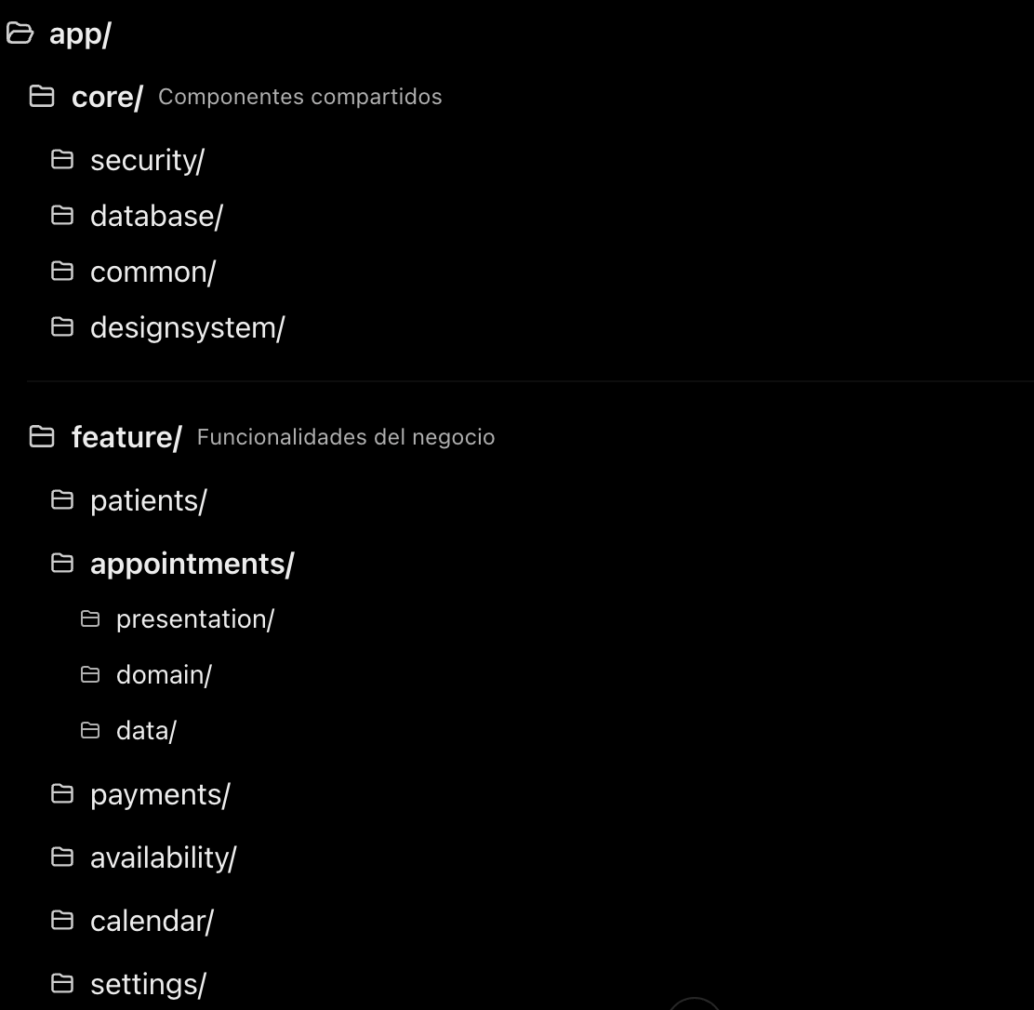

Consulta | IA utilizada
003 | Claude
Prompt
Ayúdanos a diseñar un figma avanzado de diseño de pantalla de bajo nivel, como si fuera hecho a mano y que nos sirva para validar con el usuario final antes de comenzar la codificación. El figma de wireframe original es el siguiente: https://www.figma.com/design/rgXvOl5ZgXYwsMAkkrWbtS/Wireframe-Problema-TPO-agenda-medica?node-id=63-312&t=KmATlpihyCOgPR1k-0
Respuesta

Consulta | IA utilizada
004 | ChatGPT
Prompt
Ayúdanos a sugerir requerimientos no funcionales que sea estándares o de uso común en el mercado para este tipo de app
Respuesta

